期數：第 2009-09 期 發行日期：2009-09-01

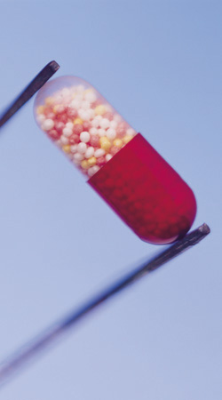
我安眠藥成癮了！！
◎北醫附醫 精神科 鐘國軒醫師 ◎
陳小姐（化名）服用安眠藥已經好幾年了，她服的是一種目前很多人在使用的一種細細長長白白的安眠藥。
能幫忙睡眠的藥有很多種，醫師會根據病情的評估給予適當的治療藥物，但常常會被處方助眠的藥物是屬於鎮定安眠類藥物，就是所謂的「管制藥品」，一般常使用的有三級或四級「管制藥品」。很多病患在接受藥物治療時其實並不知道自己在服用「管制藥品」，所以會輕忽藥物的問題，尤其是會低估「生理性依賴」，也就是低估了耐受性或戒斷症狀的威力。耐受性指的是身體慢慢習慣這個藥物，藥物無法發揮原本藥效，所以需要更多的劑量才會達到原本可以達到的效果；戒斷症狀指的是使用這些藥物一陣子後，減藥或停藥會產生不舒服的身心反應。此外，一個會「成癮」的患者，不只是「生理性依賴」，還會產生「心理性依賴」，也就是非它不可的強烈失控感。
陳小姐這幾個月以來要靠1到2顆安眠藥入睡，持續幾年的服用似乎也沒有什麼太不舒服的地方。而她曾有一段日子會需要多吃好幾顆藥才能睡。
「醫師，可不可以多給我一些安眠藥？」她一來就這麼提出要求。通常病患會這麼問，除了要評估影響睡眠惡化的因素外，也要小心是出現耐受性的訊號。
「怎麼了？」我好奇。
她一時之間語塞，然後說：「對呀，我自己也是在教人家做運動的，怎麼會這樣子…..」
「哪樣子？」
「就是啊，我知道我安眠藥有成癮啦 …」她索性坦白說出自己要加藥的理由。
「所以妳說妳成癮是好還是不好？」我試著順她的話，想了解她對服安眠藥的態度。
她聽我一問，連忙說：「當然是不好啦，可是…..」
「不好的意思是妳想好好面對這個問題，想戒囉？」
「是啊，我想戒…..對呀，有人說吃久了會得痴呆症….」
「嗯，也不無可能。所以妳今天希望我幫妳戒安眠藥？」
她聽我一問，似乎察覺到與自己一開始的要求相反，也不知如何接話。
其實，服用安眠藥的人很多是內心充滿了矛盾的。他們也曾經想停藥，但是卻不得要領，結果讓自己誤以為非得吃藥不可。成癮的問題非常難處理，不是叫它停就停得下來的，如果只是醫師建議病患就做得到，那就不叫「癮」了。有時，要出奇招才能增加病患面對這個問題的動機。
我用一種弔詭的方式試圖讓她好好想想這個問題：「妳今年28歲…如果吃到50歲如何？如果真的得了痴呆症，沒關係，現代醫學很進步，到時候還有藥可以治癡呆症……」
當然，我沒有增加藥物劑量，因為面對成癮性藥物，若超過一般用藥劑量，一直往上加是永遠加不完的，這就是「管制藥品」危險的地方。
陳小姐最後若有所思的離開，我內心的期待是，她能因此獲得一點點改變的動力，才可能慢慢脫離被安眠藥控制的生活。

